CIRCULAR NORMATIVA No. 0004
FECHA: 2026-03-24

PARA:
DE:
ASUNTO:

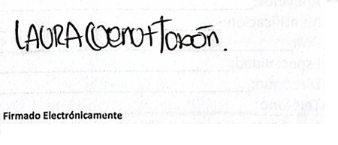

Martin
Gerente General

Elaborado por: Santiago

